05주차 강의 스크립트

LAMMPS 활용 (2) — 자동 스크립트 생성·자기교정과 다중 힘장 스택
건설소재 역설계 도구 개발을 위한 AI와 분자동역학 활용 · 윤태영 (Taeyoung Yun) · 강의 50분
학습목표: 자동 스크립트 생성·자기교정 워크플로우와 FF-neutral 토폴로지 기반 다중 힘장 스택 운용을 익힌다.
차시 | 차시명 (강의계획서) | 시간 | 슬라이드
도입 | 도입 (표지 · 목표 · 구성) | 2분 5초 | #1–#4
5-1 | 자동 스크립트 생성 | 12분 35초 | #5–#15
5-2 | 오류 자기교정 루프 | 10분 15초 | #16–#20
5-3 | FF-neutral 토폴로지 설계 | 12분 25초 | #21–#24
5-4 | 다중 힘장 스택 운용 | 10분 15초 | #25–#28
마무리 | 실습 안내 · 정리 | 2분 25초 | #29–#33
합계 |  | 50분 | 33장
읽는 법
- 2단 표: 왼쪽 = 화면(슬라이드 · 순번 · 차시 · 배정 시간 · 누적 시각) · 오른쪽 = 설명([진행] 지시 → 말할 내용)
- 【콘크리트 예시】 문단 = 시멘트 · 콘크리트 사례로 개념을 설명하는 부분 (녹색 배경)
- 부록 슬라이드는 50분 발표 시간에 포함하지 않음 · 질문이 나올 때 참고용

화면 | 설명
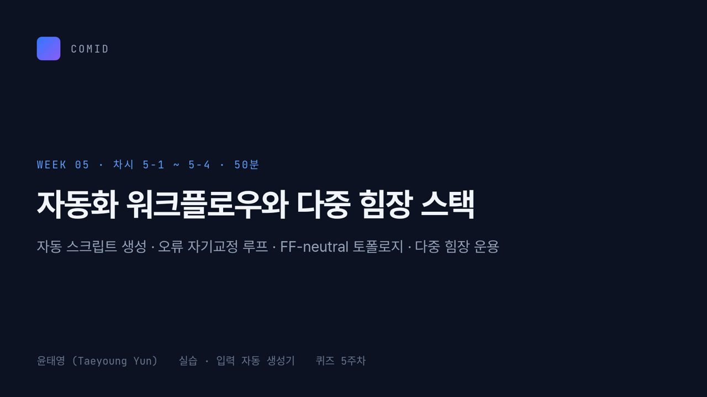  #01 표지  도입 · 25초  0:00 → 0:25 | 안녕하세요. 5주차 강의를 시작하겠습니다. 주제는 자동화 워크플로우와 다중 힘장 스택입니다. 부제의 네 가지, 자동 스크립트 생성, 오류 자기교정 루프, FF-neutral 토폴로지, 다중 힘장 운용을 다루고, 끝나면 입력 자동 생성기 실습과 퀴즈가 있습니다.
  #02 지난 주차  도입 · 35초  0:25 → 1:00 | 왼쪽 카드처럼 4주차에는 입력 스크립트, data 파일, 다층구조를 손으로 만들었습니다. 그런데 가운데 카드처럼 조성이 수백 개가 되면 손으로 만드는 순간 오류와 불일치가 생깁니다. 그래서 오른쪽 카드처럼 이번 주에는 조성 목록에서 입력 세트를 자동으로 만들고, 실패하면 자동으로 고치는 구조를 배웁니다. 아래 문장처럼 이것이 자율 탐색 파이프라인을 사람 없이 돌리기 위한 최소 조건입니다.
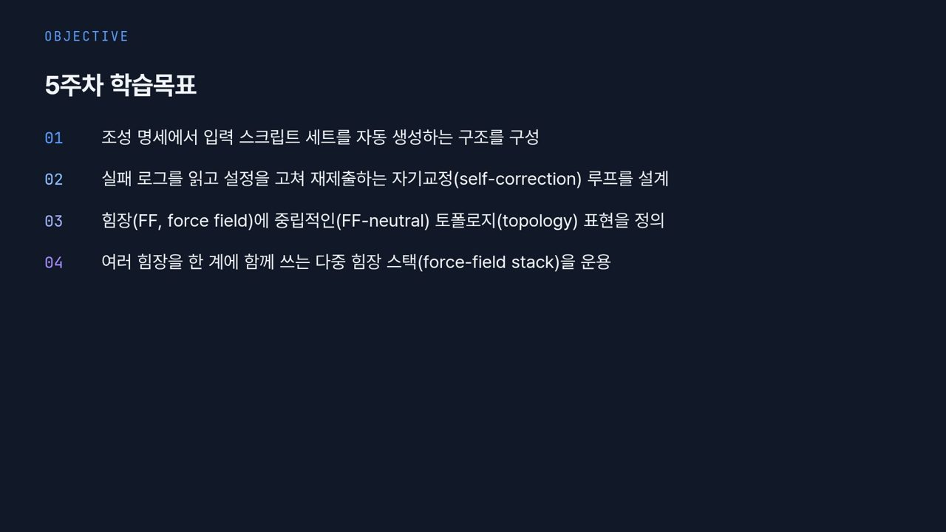  #03 학습목표  도입 · 40초  1:00 → 1:40 | 학습목표는 네 가지입니다. 01 조성 명세에서 입력 스크립트 세트를 자동으로 만드는 구조, 02 실패 로그를 읽고 고쳐 재제출하는 자기교정(self-correction) 루프, 03 힘장(force field)에 중립적인 토폴로지(topology) 표현, 04 여러 힘장을 한 계에 쓰는 다중 힘장 스택(force-field stack) 운용입니다. 토폴로지는 어떤 원자가 어떤 원자와 결합해 있는지를 적은 연결 정보입니다.
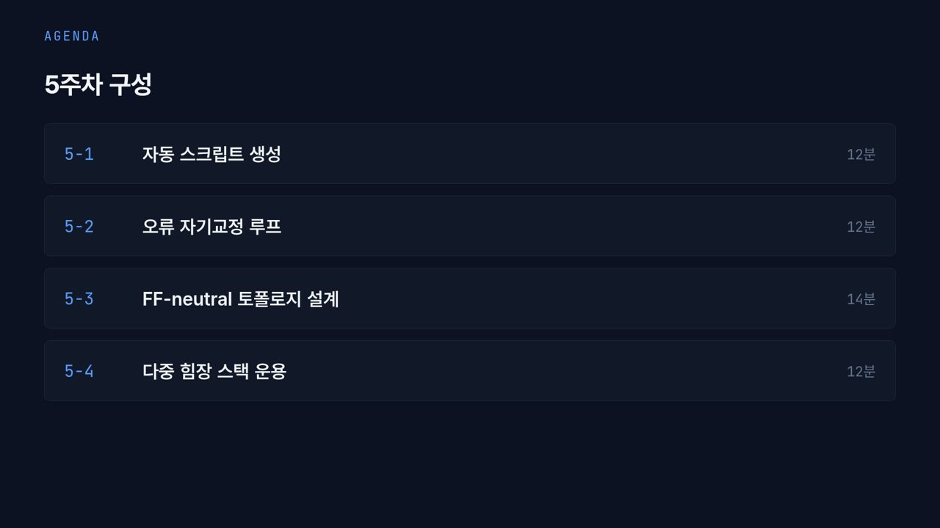  #04 5주차 구성  도입 · 25초  1:40 → 2:05 | 구성은 5-1 자동 스크립트 생성 12분, 5-2 오류 자기교정 루프 12분, 5-3 FF-neutral 토폴로지 설계 14분, 5-4 다중 힘장 스택 운용 12분입니다. 앞 두 차시는 파이프라인을 돌리는 방법, 뒤 두 차시는 힘장을 다루는 방법입니다.
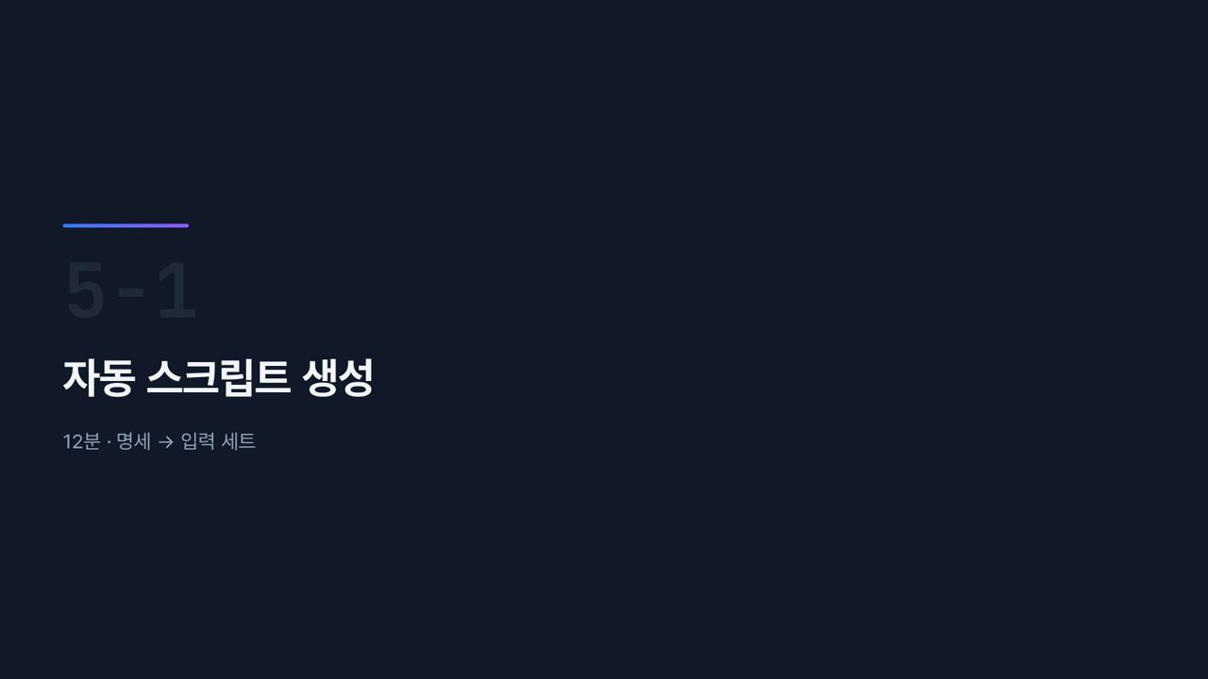  #05 [5-1] 섹션  5-1 · 20초  2:05 → 2:25 | [진행] 구분 슬라이드. 바로 다음 장으로 넘깁니다.  첫 번째 차시, 자동 스크립트 생성입니다. 명세 하나를 넣으면 입력 세트가 나오는 과정을 단계별로 따라가 보겠습니다.
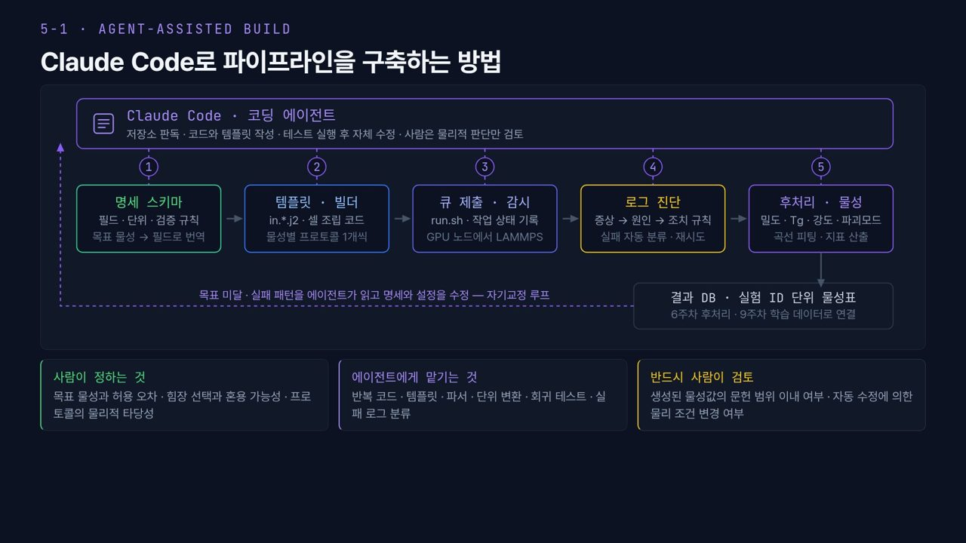  #06 Claude Code 관여 지점  5-1 · 1분 20초  2:25 → 3:45 | [진행] 번호 1→5를 차례로 짚고, 왼쪽으로 돌아가는 점선 화살표(자기교정 루프)를 손으로 따라 그립니다.  먼저 이 파이프라인을 누가 만드느냐입니다. 위 보라색 상자처럼 Claude Code라는 코딩 에이전트가 저장소를 읽고, 코드와 템플릿을 쓰고, 테스트를 돌려 스스로 고칩니다. 가운데 다섯 상자가 에이전트가 맡는 지점입니다. 1번 명세 스키마부터 5번 후처리까지이고, 결과는 오른쪽 아래 결과 DB에 실험 ID 단위 물성표로 쌓입니다. 왼쪽으로 돌아가는 점선처럼 목표 미달이나 실패 패턴은 다시 명세 수정으로 돌아가는데, 이것이 5-2에서 볼 자기교정 루프입니다.  아래 세 칸이 역할 분담입니다. 목표 물성과 허용 오차, 힘장 선택, 프로토콜의 물리적 타당성은 사람이 정하고, 반복 코드와 파서, 단위 변환, 로그 분류는 에이전트에게 맡깁니다. 그리고 오른쪽 노란 칸처럼, 생성된 값이 문헌 범위 안인지와 자동 수정이 물리 조건을 바꾸지 않았는지는 반드시 사람이 검토합니다.
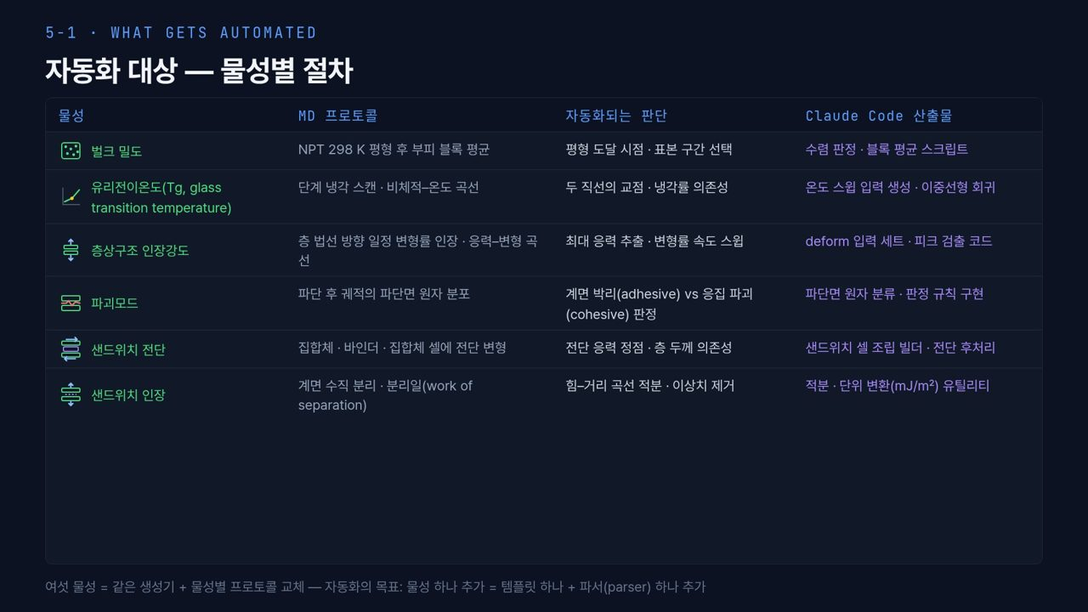  #07 자동화 대상 물성  5-1 · 1분 10초  3:45 → 4:55 | [진행] 표의 여섯 줄을 위에서부터 한 줄씩 짚습니다.  무엇을 자동화하느냐입니다. 목적은 코드가 아니라 이 표의 물성값입니다. 첫 줄 벌크 밀도는 NPT 298 K 평형 뒤 부피를 블록 평균하고, 평형 도달 시점과 표본 구간을 자동으로 판단합니다. 둘째 줄 유리전이온도(Tg, glass transition temperature)는 단계 냉각으로 비체적–온도 곡선을 그려 두 직선의 교점을 찾습니다. 넷째 줄 파괴모드는 파단면의 원자 분포로 계면 박리(adhesive)와 응집 파괴(cohesive)를 가립니다. 마지막 샌드위치 인장은 힘–거리 곡선을 적분해 분리일(work of separation)을 mJ/m²로 냅니다. 맨 아래 문장이 핵심입니다. 물성 하나를 추가하는 일은 템플릿 하나와 파서(parser) 하나를 추가하는 일이어야 합니다.
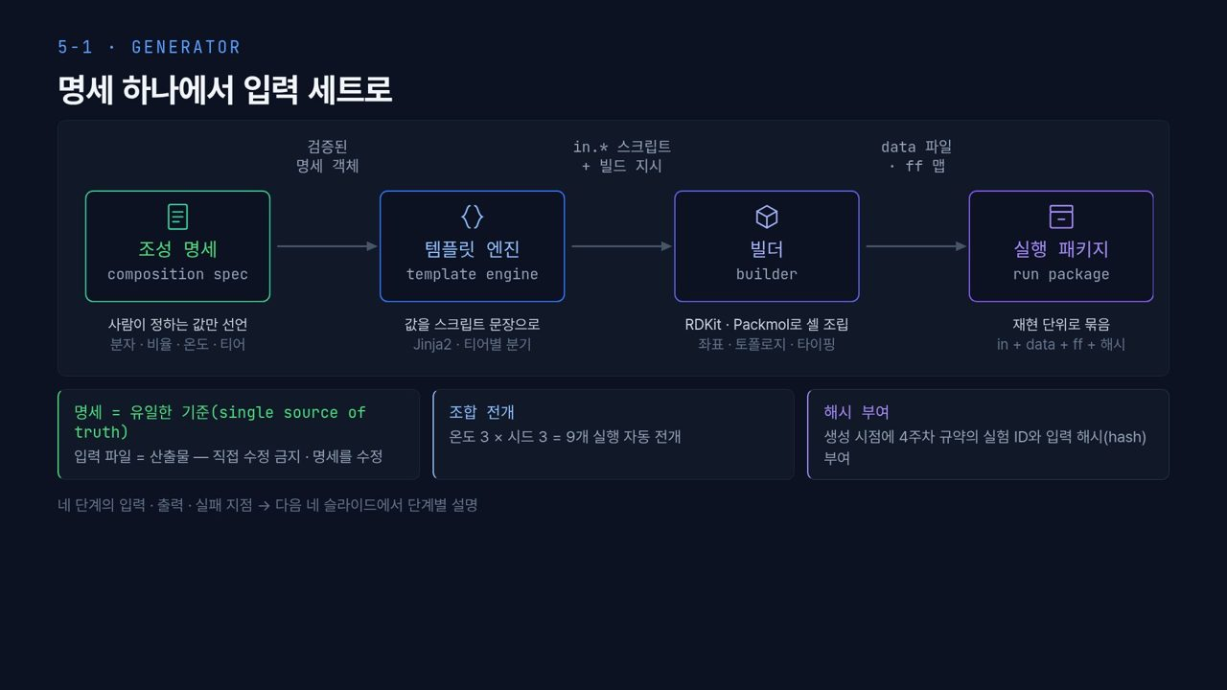  #08 생성 파이프라인  5-1 · 55초  4:55 → 5:50 | [진행] 상자 사이 화살표 위의 글자(넘어가는 산출물)를 손으로 가리킵니다.  생성기의 뼈대입니다. 위 네 상자가 조성 명세, 템플릿 엔진, 빌더, 실행 패키지이고, 화살표 위의 글자가 단계 사이에 넘어가는 것입니다. 아래 세 카드를 보겠습니다. 첫째, 명세가 유일한 기준(single source of truth)입니다. 입력 파일은 산출물이라 직접 고치지 않고 명세를 고칩니다. 여기서 많이 틀리는 것이 급할 때 in 파일 한 줄만 손으로 고치는 것인데, 그러면 그 실행만 명세와 달라집니다. 둘째, 온도 3개와 시드 3개면 9개 실행이 자동으로 펼쳐집니다. 셋째, 생성 시점에 실험 ID와 입력 해시(hash)를 붙입니다.
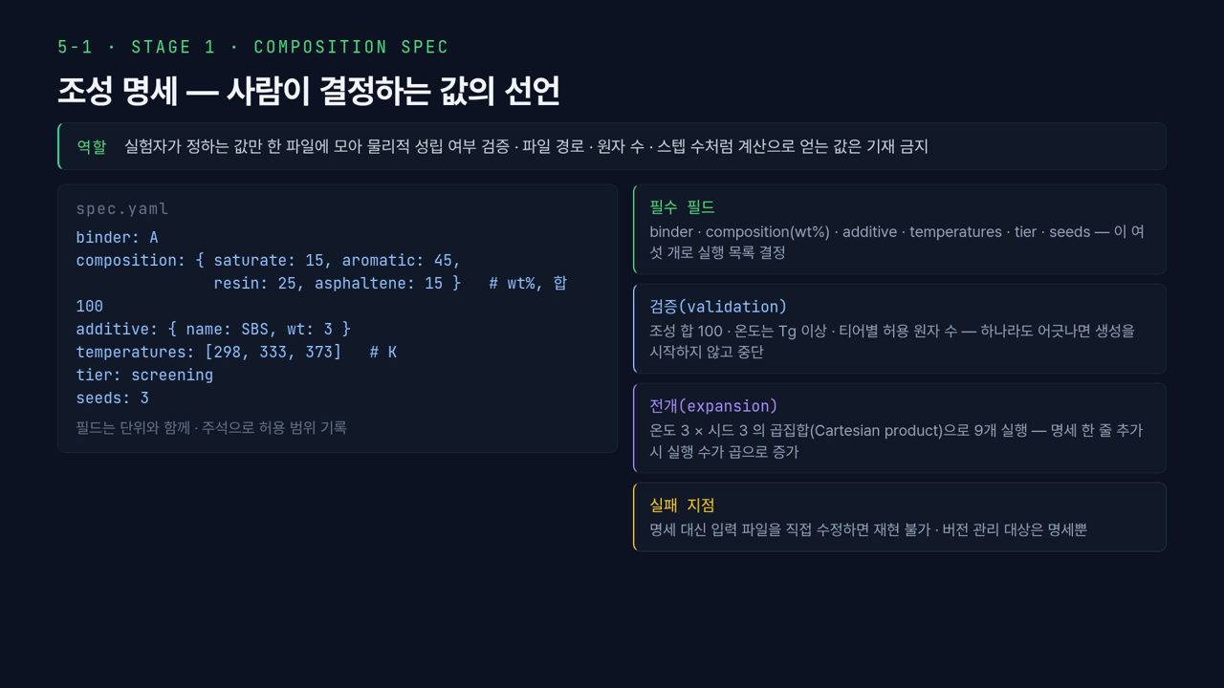  #09 조성 명세  5-1 · 1분 35초  5:50 → 7:25 | [진행] 왼쪽 spec.yaml의 여섯 필드를 오른쪽 '필수 필드' 칸과 번갈아 가리킵니다.  1단계 조성 명세입니다. 사람이 정하는 값만 한 파일에 모으고, 원자 수나 스텝 수처럼 계산으로 얻는 값은 적지 않습니다. 왼쪽 spec.yaml에는 binder A, composition의 saturate 15, aromatic 45, resin 25, asphaltene 15 wt%, 첨가제 SBS 3, 온도 298, 333, 373 K, tier screening, seeds 3이 있습니다. 검증(validation)은 조성 합 100, 온도가 Tg 이상인지, 티어별 허용 원자 수를 보고, 하나라도 어긋나면 생성을 시작하지 않습니다. 전개(expansion)는 온도와 시드의 곱집합(Cartesian product)으로 9개 실행을 만듭니다. 한 줄을 추가하면 실행 수가 더해지지 않고 곱해진다는 점을 기억하십시오.  【콘크리트 예시】 시멘트 페이스트 모델이라면 물시멘트비를 대략 0.40, 0.45, 0.50 세 값으로 적고 시드 3을 주면 같은 방식으로 9개 실행이 됩니다. 검증 규칙만 물시멘트비와 물 분자 수가 서로 맞는지로 바뀝니다.
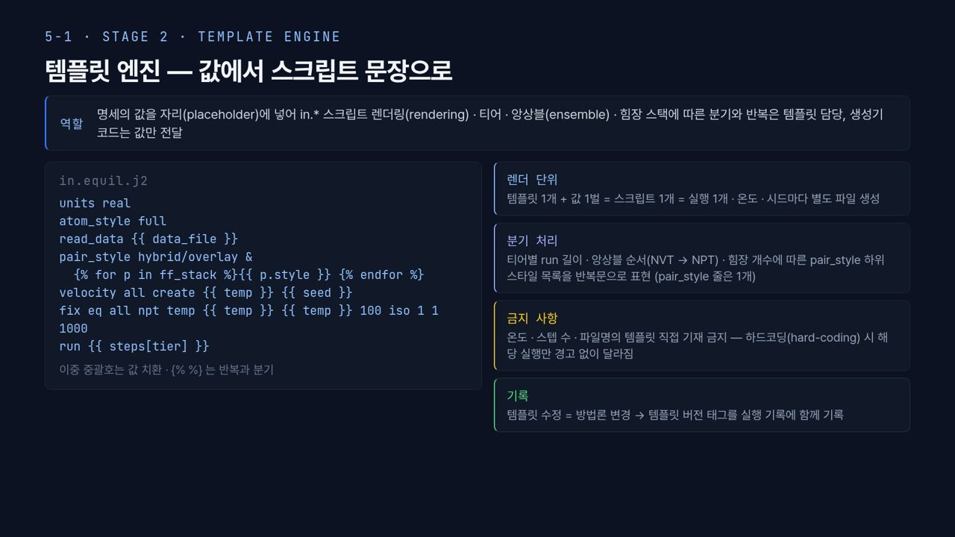  #10 템플릿 엔진  5-1 · 1분 10초  7:25 → 8:35 | [진행] 코드 상자의 read_data · pair_style hybrid/overlay · velocity · fix npt · run 뒤에는 원래 {{ data_file }}, {% for p in ff_stack %}{{ p.style }} {% endfor %}, {{ temp }} {{ seed }}, {{ temp }} {{ temp }}, {{ steps[tier] }} 자리 표시가 있습니다. 캡처 화면에서 빈칸으로 보이면 판서로 보충합니다.  2단계 템플릿 엔진입니다. 명세의 값을 자리(placeholder)에 넣어 in 스크립트를 렌더링(rendering)합니다. 분기와 반복은 템플릿이 맡고, 생성기 코드는 값만 넘깁니다. 왼쪽 in.equil.j2에서 read_data 뒤에는 data 파일 이름, velocity 뒤에는 온도와 시드, run 뒤에는 티어별 스텝 수가 자리 표시로 들어갑니다. 오른쪽 카드처럼 템플릿 1개와 값 1벌이 실행 1개가 되고, 티어별 run 길이, NVT에서 NPT로 가는 순서, 힘장 개수만큼의 하위 스타일을 반복문으로 처리합니다. pair_style hybrid/overlay 줄은 하나이고, 반복문은 그 줄 안에 하위 스타일만 나열합니다. 온도나 스텝 수를 템플릿에 숫자로 직접 쓰면 그 실행만 경고 없이 달라지므로 금지하고, 템플릿을 고치면 버전 태그를 실행 기록에 남깁니다.
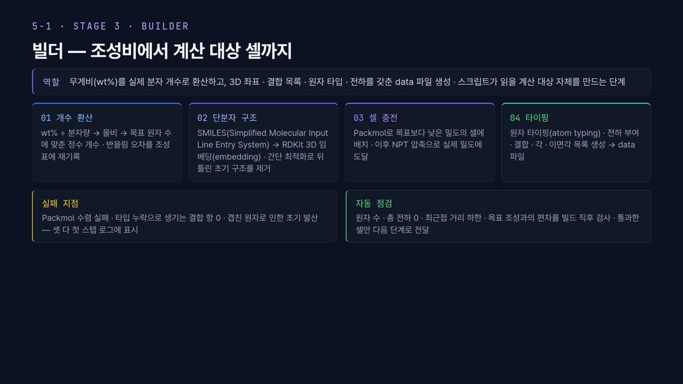  #11 빌더  5-1 · 1분 10초  8:35 → 9:45 | [진행] 01→04 카드를 순서대로 짚은 뒤 아래 '실패 지점'과 '자동 점검'을 짝지어 설명합니다.  3단계 빌더는 계산 대상 셀 자체를 만들고, 네 카드가 순서입니다. 01 wt%를 분자량으로 나눠 정수 개수로 바꾸고, 02 SMILES(Simplified Molecular Input Line Entry System), 즉 분자를 한 줄 문자열로 적은 표기에서 RDKit으로 3D 좌표를 만들고, 03 Packmol로 낮은 밀도의 셀에 채운 뒤 NPT로 압축하고, 04 타입과 전하, 결합 목록을 붙여 data 파일을 씁니다. 노란 칸의 실패 세 가지, Packmol 수렴 실패, 타입 누락, 원자 겹침은 모두 첫 스텝 로그에 드러납니다. 그래서 초록 칸처럼 원자 수, 총 전하 0, 최근접 거리 하한, 조성 편차를 빌드 직후 검사해 통과한 셀만 넘깁니다.
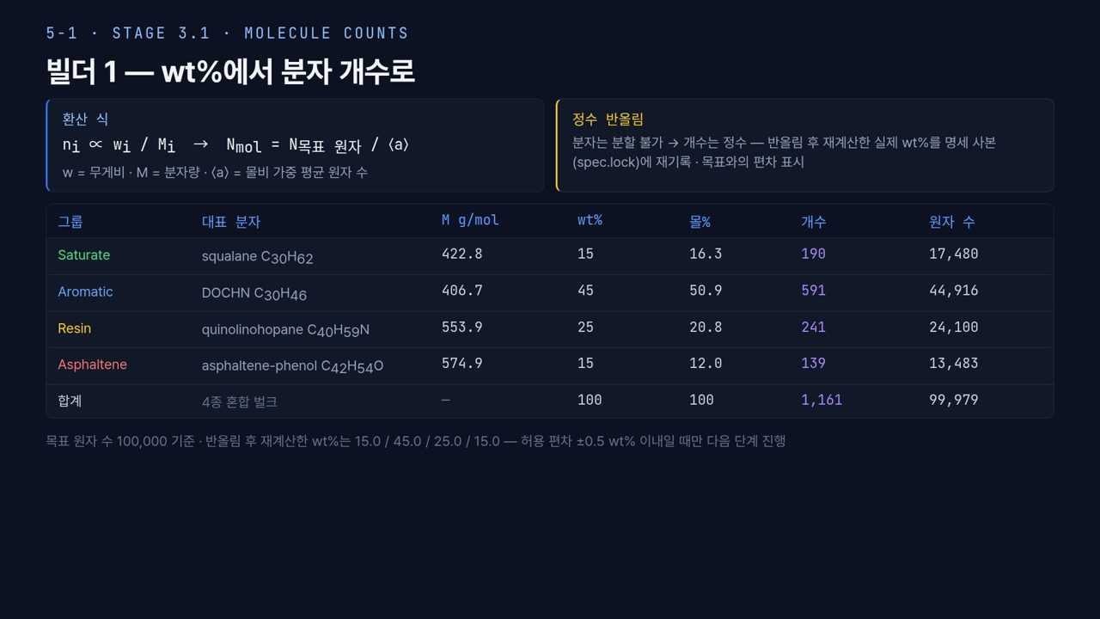  #12 빌더 · 개수 환산  5-1 · 1분 10초  9:45 → 10:55 | [진행] 표 첫 줄(Saturate)과 넷째 줄(Asphaltene)의 wt%와 몰%를 비교해 짚습니다.  개수 환산을 숫자로 보겠습니다. 왼쪽 위 식처럼 분자 개수는 무게비를 분자량으로 나눈 값에 비례합니다. 표 첫 줄 Saturate는 squalane이고 15 wt%인데 몰%는 16.3, 190개입니다. 무거운 분자일수록 같은 무게에 적게 들어가므로, 같은 15 wt%라도 Asphaltene은 분자량 574.9로 가장 무거워 몰% 12.0, 139개입니다. 합계는 1,161개 분자, 99,979개 원자로 목표 100,000개에 가깝습니다. 오른쪽 칸처럼 분자는 쪼갤 수 없어 개수를 반올림하고, 다시 계산한 실제 wt%를 spec.lock에 적습니다. 아래 줄의 15.0, 45.0, 25.0, 15.0이 그 값이고, ±0.5 wt% 안일 때만 진행합니다. 논문에는 목표값이 아니라 이 실제 값을 적어야 합니다.
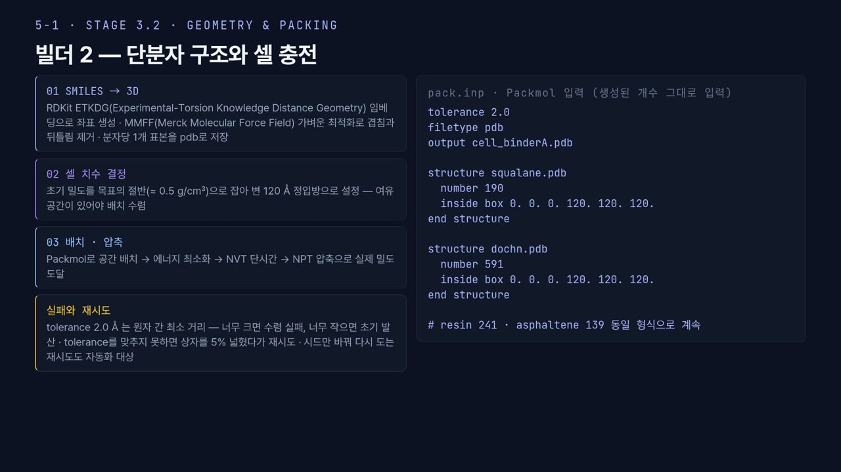  #13 빌더 · 구조와 충전  5-1 · 1분 10초  10:55 → 12:05 | [진행] 왼쪽 02 카드의 '120 Å'과 오른쪽 pack.inp의 'inside box … 120.'을 연결해 보여 줍니다.  단분자 구조와 셀 충전입니다. 01 RDKit ETKDG(Experimental-Torsion Knowledge Distance Geometry)로 좌표를 만들고, MMFF(Merck Molecular Force Field)로 가볍게 다듬어 pdb로 저장합니다. 02 초기 밀도는 목표의 절반인 약 0.5 g/cm³로 잡아 한 변 120 Å 상자를 씁니다. 오른쪽 pack.inp에는 squalane 190개, dochn 591개가 앞 장 표의 개수 그대로 들어가 있고 상자는 0에서 120입니다. tolerance 2.0 Å은 원자 간 최소 거리로, 너무 크면 수렴하지 않고 너무 작으면 첫 스텝에서 발산합니다. 실패하면 상자를 5% 넓히거나 시드만 바꿔 자동으로 다시 시도합니다.
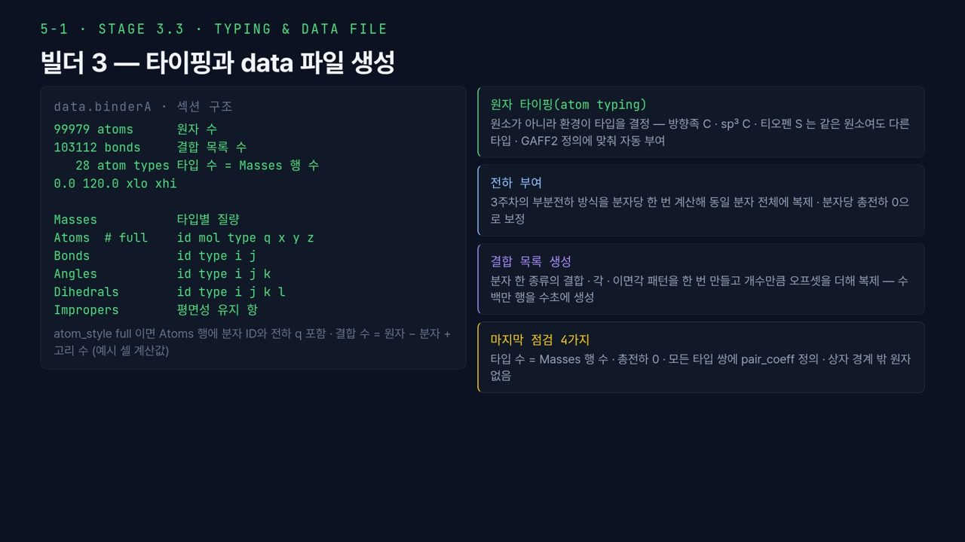  #14 빌더 · 타이핑과 data  5-1 · 1분 15초  12:05 → 13:20 | [진행] 왼쪽 data 파일 머리의 'atom types'와 'Masses' 섹션을 가리켜 둘의 개수가 같아야 함을 보여 줍니다.  타이핑과 data 파일입니다. 왼쪽 data.binderA 머리에는 원자 수, 결합 수, 타입 수, 상자 범위가 있습니다. 결합 수 103,112는 원자 수에서 분자 수를 빼고 고리 수를 더한 값이라 원자 수보다 큽니다. 그 아래로 Masses, Atoms, Bonds, Angles, Dihedrals, Impropers 섹션이 이어집니다. 타입 수는 Masses 행 수와 같아야 하고, atom_style full이면 Atoms 행에 분자 ID와 전하 q가 들어갑니다. 오른쪽 첫 칸, 원자 타이핑(atom typing)은 원소가 아니라 환경이 타입을 정한다는 뜻입니다. 방향족 탄소와 sp³ 탄소는 같은 탄소라도 다른 타입입니다. 전하는 분자당 한 번 계산해 복제하고 총전하를 0으로 맞춥니다. 마지막 점검은 타입 수 일치, 총전하 0, 모든 타입 쌍의 pair_coeff, 상자 밖 원자 없음의 네 가지입니다.
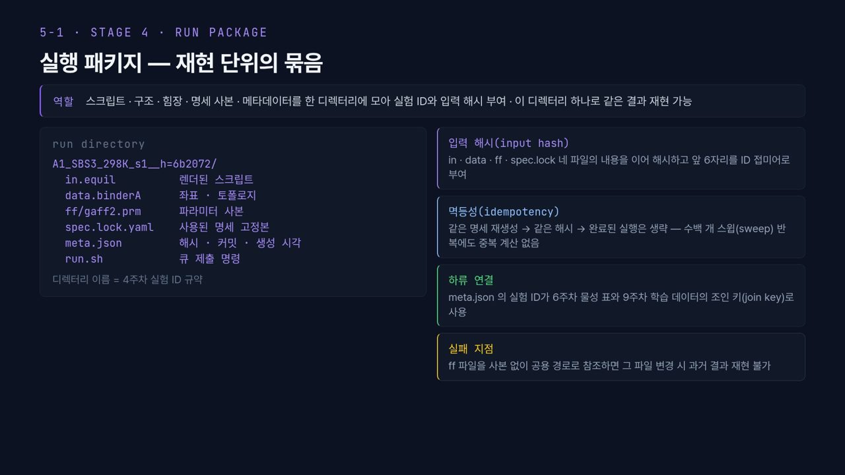  #15 실행 패키지  5-1 · 1분 20초  13:20 → 14:40 | [진행] 왼쪽 디렉터리 이름의 'h=6b2072'를 가리켜 오른쪽 '입력 해시' 칸과 연결합니다.  4단계 실행 패키지는 재현에 필요한 모든 것을 한 디렉터리로 묶습니다. 왼쪽 디렉터리 이름 A1_SBS3_298K_s1 뒤의 h=6b2072가 입력 해시이고, 안에는 in, data, ff 사본, spec.lock, meta.json, run.sh가 있고, 해시는 앞의 네 파일 내용으로 계산해 앞 6자리를 씁니다. 둘째 칸 멱등성(idempotency)은 같은 명세를 다시 생성하면 같은 해시가 나와 끝난 실행은 건너뛴다는 뜻입니다. 셋째 칸처럼 실험 ID는 6주차 물성표와 9주차 학습 데이터의 조인 키(join key)가 됩니다. 마지막으로 ff 파일을 공용 경로로만 참조하면 그 파일이 바뀌는 순간 과거 결과를 재현할 수 없으니 반드시 사본을 넣습니다.  이렇게 입력을 자동으로 만들었으니, 5-2에서는 이 실행이 실패했을 때 어떻게 스스로 고쳐 다시 돌아오는지를 보겠습니다.
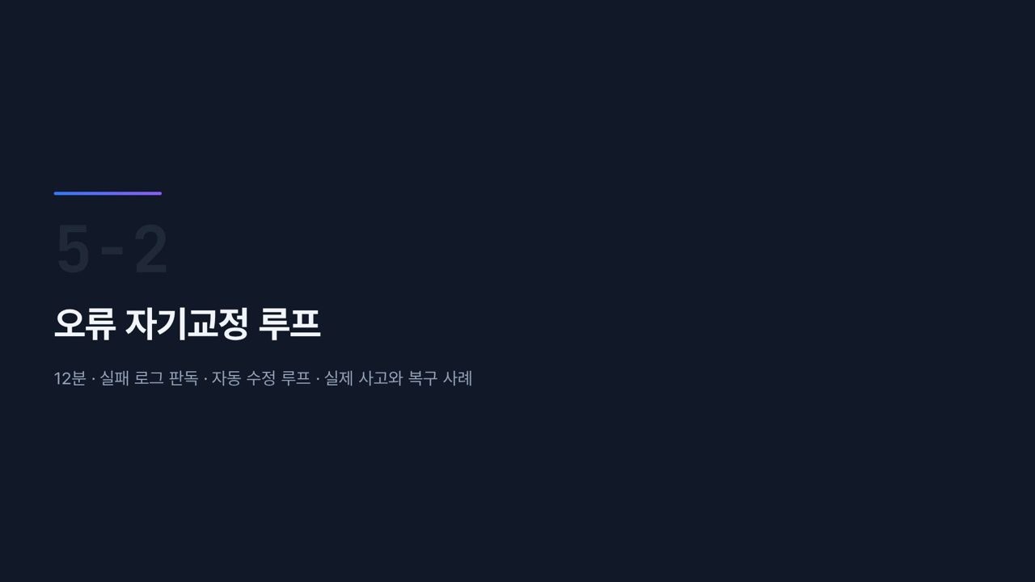  #16 [5-2] 섹션  5-2 · 20초  14:40 → 15:00 | [진행] 구분 슬라이드. 바로 다음 장으로 넘깁니다.  두 번째 차시, 오류 자기교정 루프입니다. 실패 로그 판독, 자동 수정 루프, 그리고 실제 사고 두 건과 복구 사례를 보겠습니다.
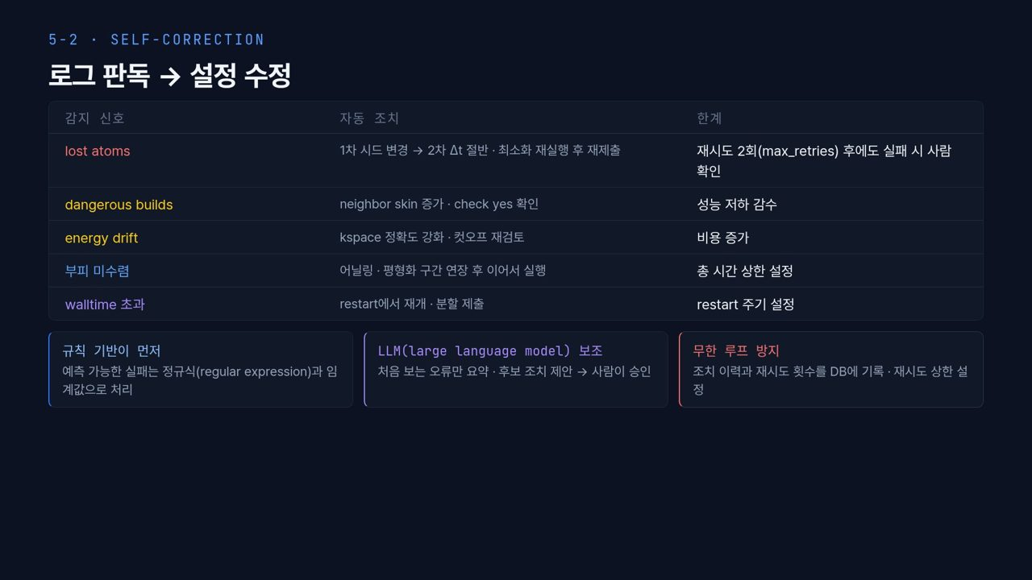  #17 자기교정  5-2 · 2분 45초  15:00 → 17:45 | [진행] 표의 다섯 줄을 '감지 신호 → 자동 조치 → 한계' 순서로 가로로 읽습니다.  수백 개를 돌리면 일부는 반드시 실패합니다. 사람이 매번 로그를 열어 보면 자동화의 의미가 없으므로, 로그를 읽고 고치는 일도 규칙으로 만듭니다. 3주차 3-4의 실패 진단을 규칙으로 옮긴 것입니다. LAMMPS는 실패 원인을 로그에 문자열로 남기므로, 표 왼쪽 열이 곧 정규식(regular expression)으로 찾을 문자열입니다. 표는 감지 신호, 자동 조치, 한계 순서입니다. 첫 줄 lost atoms는 원자가 너무 빨리 움직여 LAMMPS가 원자를 잃었다는 뜻이고, 먼저 시드를 바꾸고, 그래도 실패하면 Δt를 절반으로 줄여 최소화부터 다시 한 뒤 재제출합니다. 재시도 두 번 뒤에도 실패하면 사람이 봅니다. 둘째 줄 dangerous builds는 이웃 목록 갱신이 늦었다는 경고라 neighbor skin을 늘리고 성능 저하를 감수합니다. 셋째 줄 energy drift는 kspace 정확도를 높이거나 컷오프를 재검토하고, 넷째 줄 부피 미수렴은 평형화를 연장하되 총 시간 상한을 둡니다. 다섯째 줄 walltime 초과는 restart에서 재개하므로 restart 주기를 미리 정해야 합니다.  아래 세 칸이 원칙입니다. 예측 가능한 실패는 정규식과 임계값으로 먼저 처리하고, LLM(large language model)은 처음 보는 오류의 요약과 후보 조치 제안만 하며 적용은 사람이 승인합니다. 그리고 조치 이력과 재시도 횟수를 DB에 남겨 무한 루프를 막습니다.  【콘크리트 예시】 시멘트 수화물 셀처럼 층간수와 기공수가 많은 계에서 첫 줄 규칙이 자주 걸립니다. 물 분자의 O–H 진동 주기는 대략 10 fs라서, 이 결합을 구속하지 않은 채 Δt를 크게 잡으면 진동을 제대로 따라가지 못해 lost atoms가 납니다.
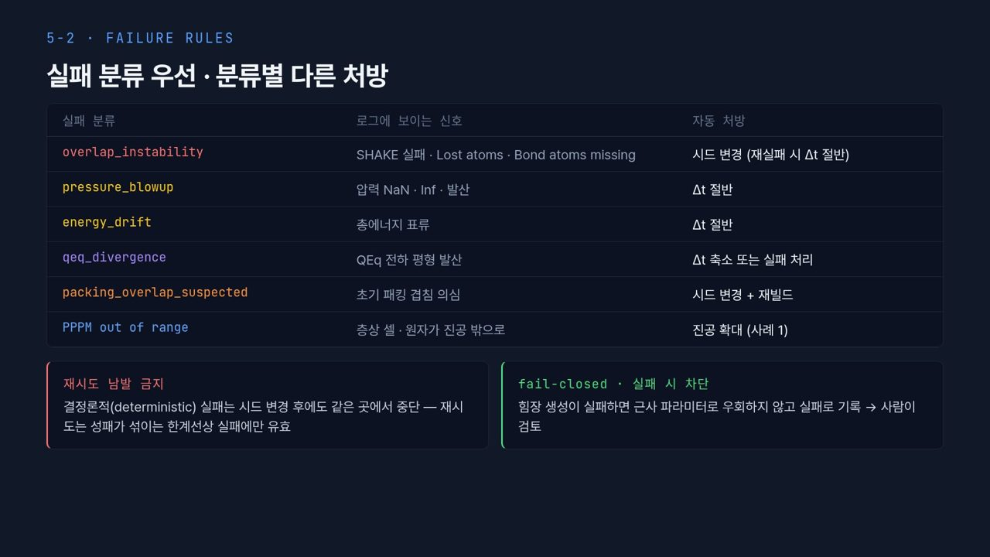  #18 실패 유형별 처방  5-2 · 2분 25초  17:45 → 20:10 | [진행] 첫 줄 overlap_instability의 처방(시드 변경 → 재실패 시 Δt 절반)이 앞 장 lost atoms 줄과 같은 규칙임을 짚습니다.  앞 장이 일반 규칙표라면, 이 장은 플랫폼이 실제로 쓰는 분류입니다. 원칙은 먼저 분류하고, 분류마다 다른 처방을 쓰는 것입니다. 첫 줄 overlap_instability는 SHAKE 실패, Lost atoms, Bond atoms missing이 보일 때이고 처방은 시드 변경입니다. 앞 장 첫 줄과 같은 규칙으로, 초기 배치의 겹침 문제로 분류해 먼저 시드를 바꾸고 다시 실패하면 Δt를 절반으로 줄입니다. pressure_blowup과 energy_drift는 Δt 절반, qeq_divergence는 전하 평형 발산이라 Δt 축소나 실패 처리, packing_overlap_suspected는 시드 변경과 재빌드, 마지막 PPPM out of range는 진공 확대입니다. 표 왼쪽 열의 이름이 코드의 분류 라벨이라, 로그를 읽어 이 라벨 중 하나를 붙이는 것이 자동 처방의 첫 단계입니다.  아래 두 칸이 가장 중요합니다. 결정론적(deterministic) 실패, 즉 입력 자체에 원인이 있는 실패는 시드를 바꿔도 같은 곳에서 멈추므로, 재시도는 성패가 섞이는 한계선상 실패에서만 의미가 있습니다. fail-closed는 힘장 생성이 실패하면 근사 파라미터로 몰래 우회하지 않고 실패로 기록해 사람이 검토하게 한다는 뜻입니다. 역설계 데이터에서는 출처를 모르는 값 하나가 빈칸 하나보다 훨씬 해롭습니다.
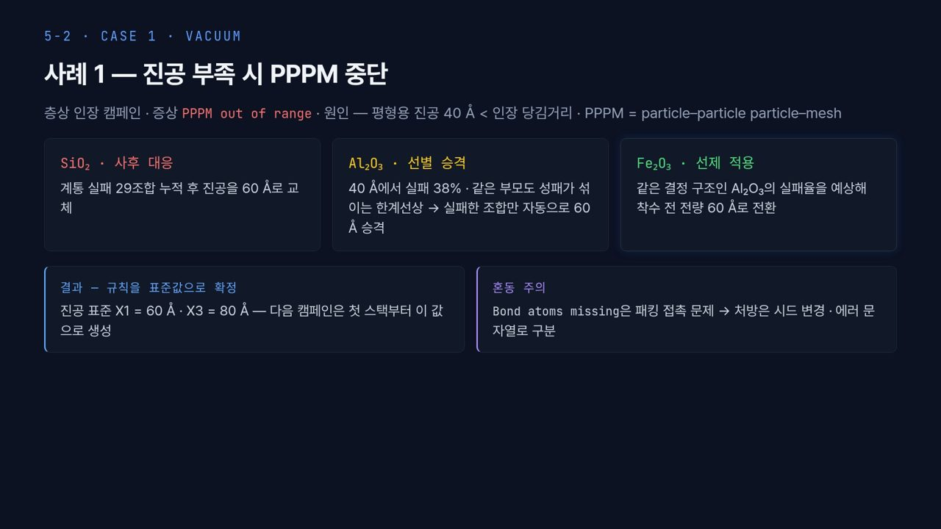  #19 사례 1 진공 단계 확대  5-2 · 2분 10초  20:10 → 22:20 | [진행] 가운데 세 카드를 SiO₂ → Al₂O₃ → Fe₂O₃ 순서로 읽으며 '사후 → 선별 → 선제'의 변화를 강조합니다.  실제 사고입니다. 사례 1은 광물 슬래브 위의 바인더를 위로 당기는 층상 인장 계산을 대량으로 돌린 경우입니다. 증상은 PPPM out of range였습니다. PPPM(particle–particle particle–mesh)은 장거리 정전기를 격자로 계산하는 방법인데, 원자가 그 범위 밖으로 나가면 멈춥니다. 원인은 평형용 진공 40 Å가 인장 당김거리보다 짧았던 것입니다. 평형 계산에는 충분했지만, 위층을 당겨 올리는 동안 원자가 진공을 넘어간 것입니다.  가운데 세 칸이 결정별 대응입니다. SiO₂는 우연이 아니라 같은 원인으로 반복되는 계통 실패가 29조합 쌓인 뒤에야 진공을 60 Å로 바꾼 사후 대응입니다. Al₂O₃는 40 Å에서 실패율 38%에 같은 부모도 성패가 섞이는 한계선상이라, 실패한 조합만 자동으로 60 Å로 올렸습니다. Fe₂O₃는 Al₂O₃와 결정 구조가 같아 착수 전에 전량 60 Å로 바꿨습니다. 왼쪽에서 오른쪽으로 대응이 사후에서 선제로 바뀌는 과정이 보입니다. 결과 칸처럼 진공 X1 60 Å, X3 80 Å를 표준값으로 확정해, 다음 캠페인은 처음부터 이 값으로 생성합니다. 오른쪽 혼동 주의처럼 Bond atoms missing은 패킹 접촉 문제라 처방이 시드 변경이니, 에러 문자열로 정확히 구분해야 합니다.
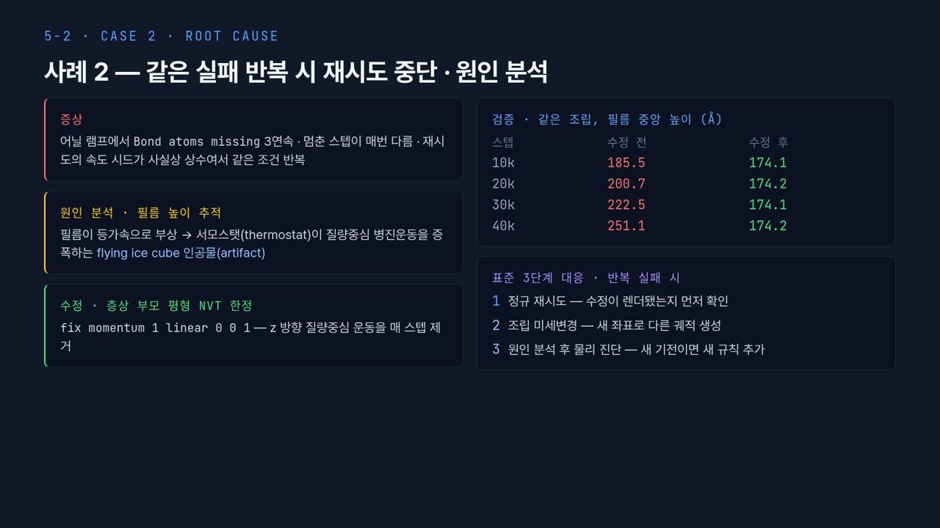  #20 사례 2 원인 분석과 3단계 대응  5-2 · 2분 35초  22:20 → 24:55 | [진행] 오른쪽 위 표의 '수정 전' 열을 10k→40k로 읽으며 증가 폭이 커지는 것을 손으로 짚습니다.  사례 2는 같은 실패가 반복될 때입니다. 왼쪽 빨간 칸처럼 층상 부모 셀 하나가 어닐 램프에서 Bond atoms missing으로 세 번 연속 실패했고, 멈춘 스텝은 매번 달랐습니다. 그런데 재시도의 속도 시드가 사실상 상수여서 같은 조건을 반복한 셈이었습니다. 노란 칸의 원인 분석에서 필름 높이를 추적하니 필름이 등가속으로 떠올랐습니다. 서모스탯(thermostat)이 질량중심 병진운동을 키우는 flying ice cube 인공물(artifact)의 전형적인 징후입니다. 분자 내부 운동은 얼어붙은 듯 줄고 덩어리 전체가 한 방향으로 날아가는 현상이라 이런 이름이 붙었습니다. 초록 칸처럼 층상 부모의 평형 NVT에 한해 fix momentum 1 linear 0 0 1을 넣어 z 방향 질량중심 운동을 매 스텝 제거했습니다.  오른쪽 표를 보면 수정 전 필름 중앙 높이는 10k에서 185.5 Å, 20k에서 200.7, 30k에서 222.5, 40k에서 251.1 Å까지 오르고, 1만 스텝마다 오르는 폭이 점점 커집니다. 등가속이라는 증거입니다. 수정 후에는 174.1과 174.2 사이에 머뭅니다. 바꾼 것이 하나뿐이라 원인이 확정됩니다. 여러 설정을 한꺼번에 바꾸면 무엇이 효과였는지 알 수 없다는 점도 기억하십시오. 아래는 표준 3단계 대응입니다. 수정이 렌더됐는지 확인하고 재시도, 조립을 바꿔 새 궤적 생성, 그래도 반복되면 원인 분석 후 새 규칙 추가입니다. 다음 차시에서는 힘장을 바꿀 때마다 구조를 다시 만드는 일을 없애는 설계를 보겠습니다.
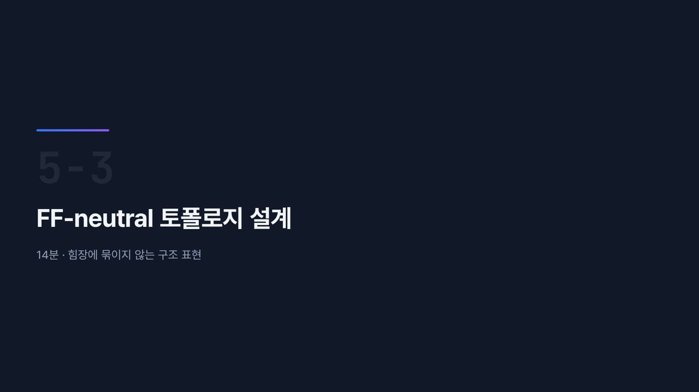  #21 [5-3] 섹션  5-3 · 20초  24:55 → 25:15 | [진행] 구분 슬라이드. 바로 다음 장으로 넘깁니다.  세 번째 차시, FF-neutral 토폴로지 설계입니다. 부제처럼 힘장에 묶이지 않는 구조 표현을 다룹니다. 이번 주에서 가장 긴 차시이고, 다음 차시 다중 힘장 운용의 바탕이 됩니다.
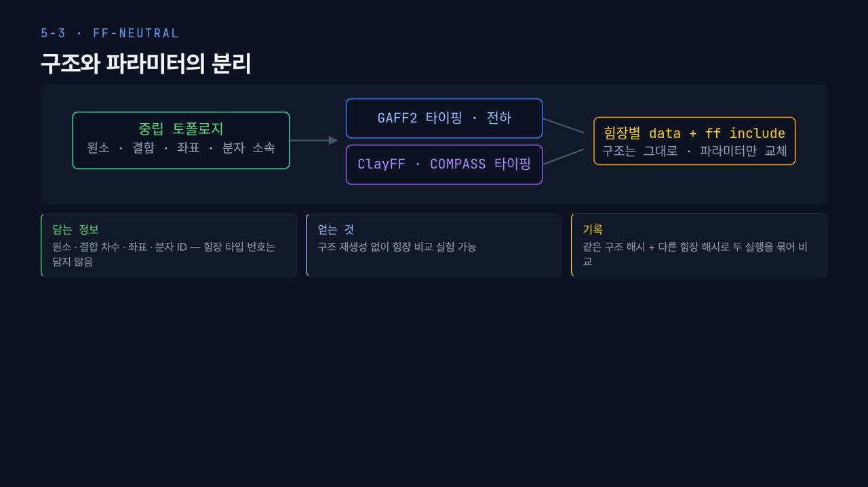  #22 FF-neutral  5-3 · 4분 15초  25:15 → 29:30 | [진행] 위 그림을 왼쪽(중립 토폴로지) → 가운데 두 갈래(GAFF2 / ClayFF·COMPASS) → 오른쪽(힘장별 data) 순서로 손으로 따라갑니다.  왜 이런 설계가 필요한지부터 보겠습니다. 4주차에 만든 data 파일에는 원자마다 타입 번호가 들어 있고, 그 번호는 특정 힘장의 정의를 가리킵니다. 그래서 같은 분자를 다른 힘장으로 계산해 비교하려면 구조를 처음부터 다시 만들어야 했습니다. 다시 만든 구조는 좌표도 조금씩 달라지므로, 두 결과의 차이가 힘장 때문인지 구조 때문인지 나눌 수 없게 됩니다. 이 문제를 푸는 것이 제목의 구조와 파라미터의 분리입니다.  위 그림을 왼쪽부터 읽겠습니다. 초록 상자가 중립 토폴로지이고, 원소, 결합, 좌표, 분자 소속만 담습니다. 여기서 화살표가 두 갈래로 나갑니다. 파란 상자는 GAFF2 타이핑과 전하, 보라 상자는 ClayFF나 COMPASS 타이핑입니다. 두 경로가 모두 오른쪽 노란 상자, 힘장별 data와 ff include 파일로 모입니다. 노란 상자 아래 글처럼 구조는 그대로 두고 파라미터만 교체합니다. ff include는 힘장 계수를 따로 적은 파일을 입력 스크립트가 불러 쓰는 방식이라, 힘장을 바꿀 때 이 파일만 갈아 끼우면 됩니다.  아래 세 칸을 하나씩 보겠습니다. 왼쪽 담는 정보는 원소, 결합 차수, 좌표, 분자 ID입니다. 결합 차수는 단일 결합 1, 이중 결합 2, 방향족 1.5처럼 결합의 종류를 적은 숫자입니다. 그리고 칸의 뒷부분처럼 힘장 타입 번호는 담지 않습니다. 여기서 많이 틀리는 것이, 편하다는 이유로 타입 번호를 이 기록에 같이 넣는 것입니다. 그 순간 기록이 특정 힘장에 종속되어 중립성이 깨집니다. 가운데 칸, 얻는 것은 구조를 다시 만들지 않고 힘장 비교 실험을 할 수 있다는 점입니다. 오른쪽 칸, 기록 방식은 같은 구조 해시에 서로 다른 힘장 해시를 붙여 두 실행을 묶는 것입니다. 5-1의 입력 해시를 구조 부분과 힘장 부분으로 나눠 관리한다고 이해하시면 됩니다. 이렇게 하면 나중에 데이터베이스에서 구조 해시가 같은 행들만 모아 힘장의 효과를 바로 비교할 수 있습니다.  【콘크리트 예시】 C-S-H(칼슘 실리케이트 수화물) 연구에서는 같은 셀을 ClayFF 같은 비반응성 힘장과 ReaxFF 같은 반응성 힘장으로 비교하는 일이 흔합니다. 중립 토폴로지에 칼슘, 규소, 산소, 수소의 좌표와 결합만 적어 두면 두 힘장의 입력을 같은 좌표에서 뽑을 수 있습니다. ReaxFF는 결합 목록을 입력으로 받지 않고 원자 사이 거리로 결합을 스스로 판단하므로, 이때는 결합 정보가 쓰이지 않을 뿐 기록 자체는 그대로 재사용됩니다. 그러면 두 힘장이 낸 밀도나 탄성계수의 차이를 구조 차이가 아닌 힘장 차이로 해석할 수 있습니다.
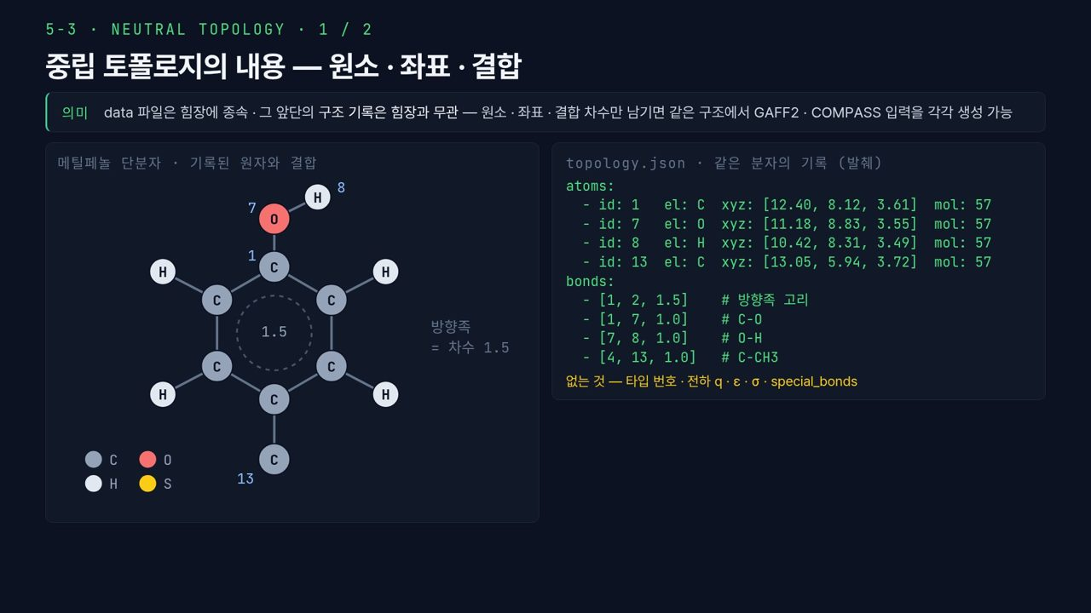  #23 중립 토폴로지 가시화 (1/2)  5-3 · 4분 10초  29:30 → 33:40 | [진행] 왼쪽 분자 그림의 원자 번호(1, 7, 8, 13)를 오른쪽 topology.json의 id와 하나씩 짝지어 가리킵니다.  이제 중립 토폴로지가 실제로 무엇을 담는지 분자 하나로 보겠습니다. 위쪽 의미 칸에 요점이 있습니다. data 파일은 힘장에 종속되지만, 그 앞 단계의 구조 기록은 힘장과 무관합니다. 원소, 좌표, 결합 차수만 남기면 같은 구조에서 GAFF2 입력과 COMPASS 입력을 각각 만들 수 있습니다.  왼쪽 그림은 메틸페놀 단분자입니다. 벤젠 고리의 여섯 탄소가 있고, 위쪽 1번 탄소에 7번 산소가 붙고, 그 산소에 8번 수소가 붙어 있습니다. 이것이 히드록시기입니다. 아래쪽 13번 탄소가 메틸기 탄소입니다. 고리 가운데 점선 원과 1.5라는 숫자는 방향족 고리의 결합을 차수 1.5로 기록한다는 뜻이고, 오른쪽에 방향족은 차수 1.5라고 한 번 더 적혀 있습니다. 방향족 고리는 단일 결합과 이중 결합이 번갈아 있는 것이 아니라 전자가 고리 전체에 퍼져 있어서, 모든 고리 결합을 같은 1.5로 적는 것이 실제에 가깝습니다. 왼쪽 아래 범례는 탄소 회색, 수소 흰색, 산소 빨간색, 황 노란색입니다. 이 분자에는 황이 없지만, 아스팔트 분자에는 티오펜의 황이 흔해서 범례에 들어 있습니다.  오른쪽 topology.json 발췌를 위에서부터 읽겠습니다. atoms 목록에는 id, 원소 el, 좌표 xyz, 분자 번호 mol이 있습니다. id 1은 C이고 좌표가 12.40, 8.12, 3.61, mol은 57입니다. id 7은 O, id 8은 H, id 13은 C이고, 네 원자 모두 mol 57, 즉 같은 분자에 속합니다. bonds 목록은 원자 번호 두 개와 결합 차수를 적습니다. 첫 줄 1, 2, 1.5는 방향족 고리 결합, 1, 7, 1.0은 C–O 단일 결합, 7, 8, 1.0은 O–H, 4, 13, 1.0은 고리 탄소와 메틸기 탄소 사이의 결합입니다.  맨 아래 노란 글이 가장 중요합니다. 이 기록에 없는 것은 타입 번호, 전하 q, LJ 파라미터 ε과 σ, 그리고 special_bonds입니다. special_bonds는 결합으로 가까이 이어진 원자 쌍의 비결합 상호작용을 얼마나 줄일지 정하는 설정인데, 힘장마다 값이 달라서 이것도 중립 기록에 넣지 않습니다. 전하가 없다는 점도 헷갈리기 쉽습니다. 전하는 원자에 붙은 고유한 값처럼 보이지만 실제로는 힘장의 전하 모델이 정하는 값입니다. 그래서 GAFF2 경로에서는 AM1-BCC로, 다른 힘장에서는 그 힘장의 규칙으로 따로 계산합니다. 중립 기록에 전하를 넣어 두면, 다른 힘장으로 갈 때 맞지 않는 전하가 그대로 딸려 가는 사고가 납니다.
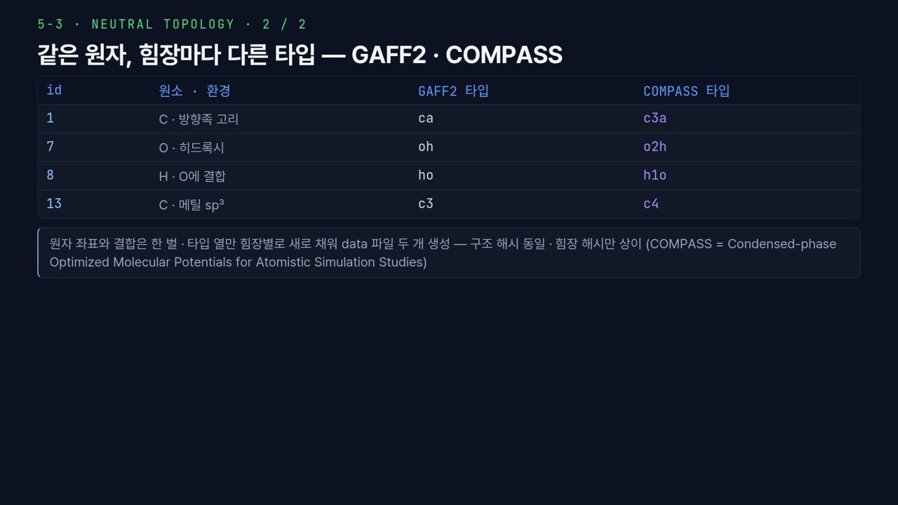  #24 중립 토폴로지 가시화 (2/2)  5-3 · 3분 40초  33:40 → 37:20 | [진행] 표의 1번 행과 13번 행(둘 다 탄소)을 나란히 짚어 '같은 원소, 다른 타입'을 보여 줍니다.  앞 장의 같은 원자 네 개가 힘장마다 어떤 타입으로 번역되는지 보겠습니다. 표의 열은 id, 원소와 환경, GAFF2 타입, COMPASS 타입입니다. 첫 줄 id 1, 방향족 고리의 탄소는 GAFF2에서 ca, COMPASS에서 c3a입니다. 둘째 줄 id 7, 히드록시 산소는 GAFF2에서 oh, COMPASS에서 o2h입니다. 셋째 줄 id 8, 산소에 붙은 수소는 ho와 h1o입니다. 넷째 줄 id 13, 메틸기의 sp³ 탄소는 c3와 c4입니다.  이 표에서 볼 점이 두 가지입니다. 첫째, 같은 원소라도 환경이 다르면 타입이 다릅니다. 1번과 13번은 둘 다 탄소지만, 방향족이냐 sp³냐에 따라 GAFF2에서도 ca와 c3로 갈립니다. 5-1의 타이핑 장에서 원소가 아니라 환경이 타입을 정한다고 했던 것이 바로 이것입니다. 타입이 다르면 결합 길이, 각도, LJ 계수가 모두 달라집니다. 둘째, 같은 원자라도 힘장마다 이름 체계가 다릅니다. 여기서 많이 틀리는 것이, 이름이 비슷하다고 파라미터를 서로 옮겨 쓰는 것입니다. GAFF2의 c3와 COMPASS의 c4는 둘 다 sp³ 탄소를 가리키지만, 두 힘장은 함수 형태와 파라미터를 맞춘 방식이 달라서 한쪽 값을 다른 쪽에 넣으면 안 됩니다. 이 문제는 5-4의 불가 조합 차단과 이어집니다.  아래 칸이 결론입니다. 원자 좌표와 결합은 한 벌만 두고, 타입 열만 힘장별로 새로 채워 data 파일 두 개를 만듭니다. 그러면 구조 해시는 같고 힘장 해시만 다릅니다. 괄호 안의 COMPASS는 Condensed-phase Optimized Molecular Potentials for Atomistic Simulation Studies의 약자입니다. 실무에서는 이 번역을 타이핑 도구가 자동으로 하고, 사람이 확인할 것은 번역에 실패한 원자가 없는지입니다. 한 원자라도 타입이 비면 5-2에서 본 fail-closed 원칙대로 생성을 멈춰야 합니다. 비슷한 타입으로 임의로 채우면 계산은 돌아가지만 어느 힘장의 결과인지 말할 수 없게 됩니다.  이것으로 5-3을 마칩니다. 구조를 힘장과 분리해 두었으니, 5-4에서는 이렇게 만든 서로 다른 힘장의 입력을 한 계 안에서 함께 쓰는 방법을 보겠습니다.
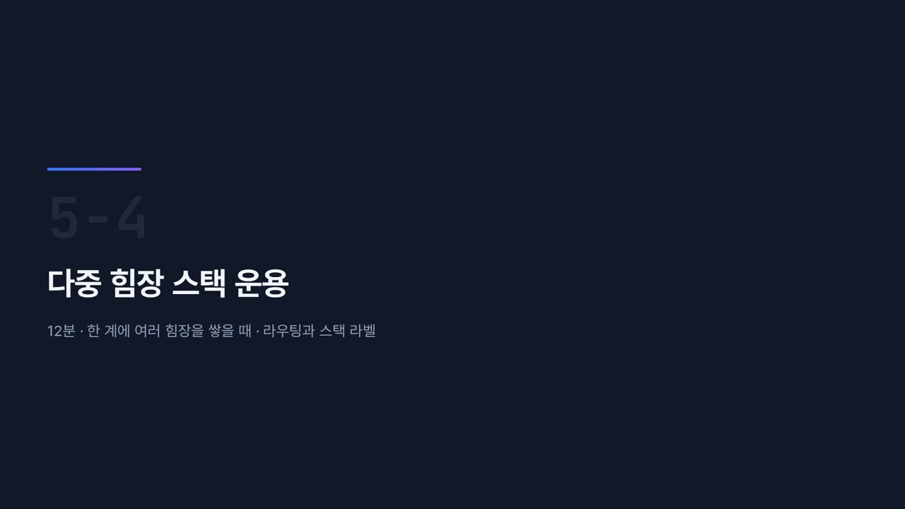  #25 [5-4] 섹션  5-4 · 20초  37:20 → 37:40 | [진행] 구분 슬라이드. 바로 다음 장으로 넘깁니다.  마지막 차시, 다중 힘장 스택 운용입니다. 한 계에 여러 힘장을 쌓는 입력, 분자별 경로 선택, 스택 라벨을 차례로 보겠습니다.
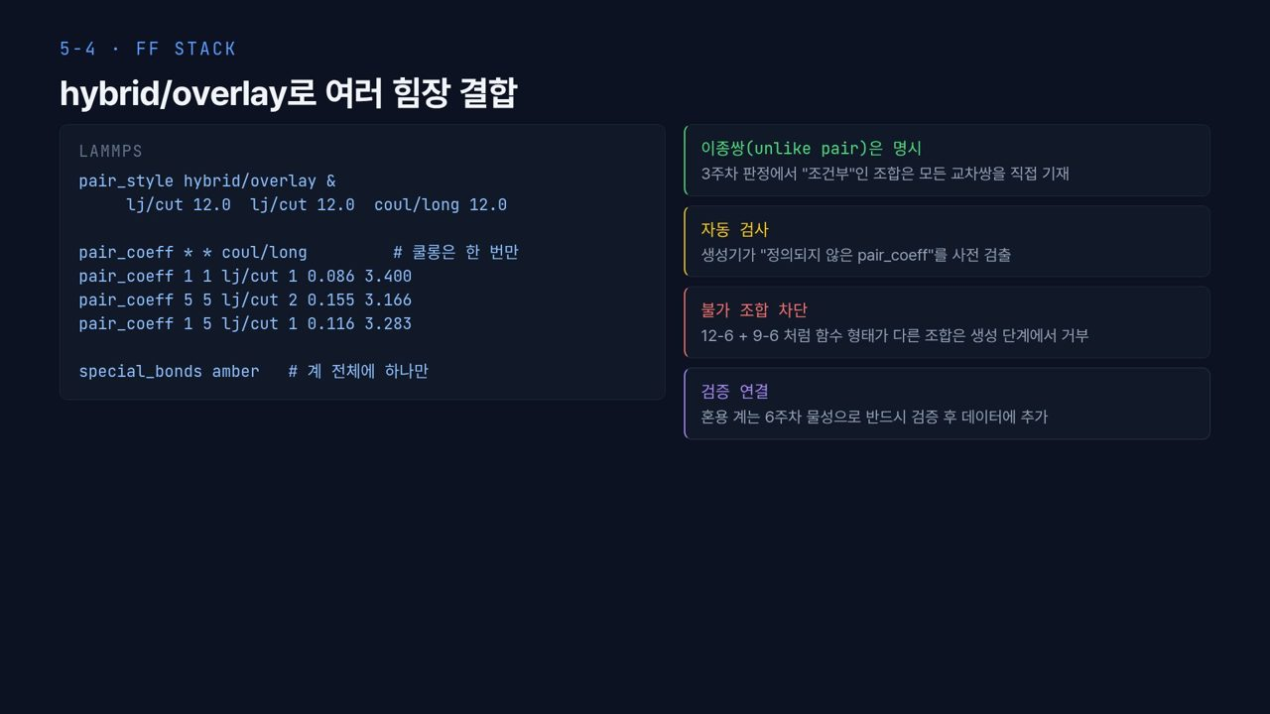  #26 다중 힘장  5-4 · 3분 40초  37:40 → 41:20 | [진행] 왼쪽 pair_coeff 세 줄 중 '1 5' 줄의 ε·σ를 판서로 직접 계산해 보입니다: √(0.086×0.155) ≈ 0.116, (3.400+3.166)/2 = 3.283.  다중 힘장이 필요한 이유는, 바인더와 골재 광물의 계면처럼 유기물과 무기물이 한 셀에 있으면 각각에 맞는 힘장이 다르기 때문입니다. 3주차의 혼용 조건을 실제 입력으로 옮긴 것이 이 장입니다. 왼쪽 코드의 pair_style hybrid/overlay는 여러 상호작용 식을 겹쳐 더한다는 뜻이고, lj/cut 12.0과 coul/long 12.0은 컷오프 12 Å입니다. hybrid만 쓰면 타입 쌍마다 식을 하나만 고르지만, overlay는 같은 쌍에 여러 식을 더할 수 있다는 차이가 있습니다. 그래서 쿨롱은 coul/long 하나로 모든 쌍에 한 번만 두고, 힘장별 LJ는 lj/cut 두 개로 나눠 pair_coeff에 하위 스타일 번호 1, 2를 붙여 구분합니다. pair_coeff 1 1은 ε 0.086, σ 3.400, 5 5는 ε 0.155, σ 3.166이고, 세 번째 1 5 줄이 서로 다른 타입 사이, 즉 이종쌍(unlike pair)입니다. 이 값은 Lorentz–Berthelot 조합 규칙(combining rule)으로 나옵니다. ε은 기하평균이라 0.086과 0.155를 곱해 제곱근을 취하면 약 0.116, σ는 산술평균이라 3.283입니다. special_bonds는 결합으로 이어진 가까운 원자 쌍의 비결합 항을 얼마나 줄일지 정하는 설정인데, 주석처럼 계 전체에 하나만 둘 수 있어 혼용의 제약이 됩니다.  오른쪽 칸처럼 3주차에 조건부였던 조합은 모든 교차쌍을 직접 적습니다. LAMMPS가 알아서 섞는 값에 맡기면 어떤 규칙으로 섞였는지 기록에 남지 않기 때문입니다. 또 생성기가 정의되지 않은 pair_coeff를 미리 잡아내며, 12-6과 9-6처럼 함수 형태가 다른 조합은 생성 단계에서 거부합니다. 그리고 혼용 계는 6주차 물성으로 검증한 뒤에 데이터에 넣습니다.  【콘크리트 예시】 폴리카복실레이트계 고성능 감수제(PCE, polycarboxylate ether)가 C-S-H 표면에 흡착하는 계산이 대표적인 다중 힘장 계입니다. 감수제는 GAFF2, C-S-H는 ClayFF로 두고, 둘 사이 이종쌍을 조합 규칙으로 계산해 모두 명시합니다. 흡착 에너지가 바로 이 교차 항에서 나오므로, 빠뜨리면 흡착 자체가 사라집니다.
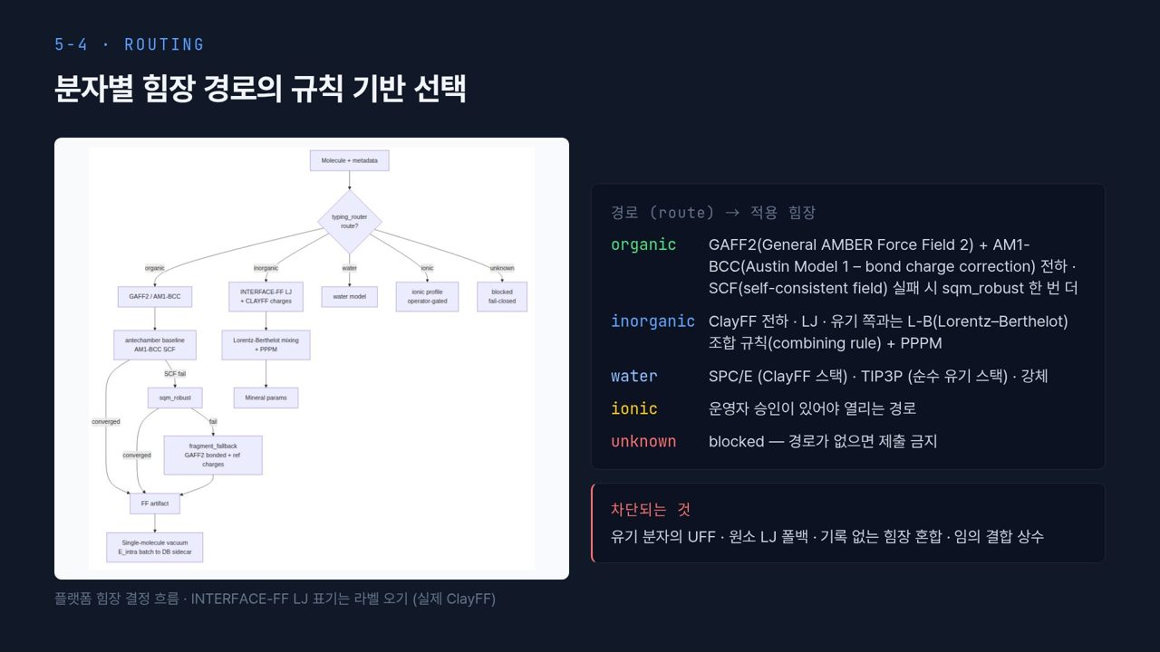  #27 힘장 결정론적 라우팅  5-4 · 3분 45초  41:20 → 45:05 | [진행] 왼쪽 흐름도에서 organic 경로를 위에서 아래로 손으로 따라가고, inorganic 상자의 'INTERFACE-FF LJ' 표기가 라벨 오기임을 짚습니다.  5-3의 중립 토폴로지를 받은 뒤 분자마다 힘장 경로를 정하는 규칙입니다. 결정론적 라우팅은 같은 분자는 언제나 같은 경로로 간다는 뜻입니다. 사람이나 실행마다 힘장이 바뀌면 재현이 안 되기 때문입니다. 왼쪽 흐름도에서 Molecule + metadata가 들어오면 typing_router가 organic, inorganic, water, ionic, unknown 다섯 갈래 중 하나를 고릅니다. organic 경로는 AM1-BCC 전하 계산을 하고, SCF가 실패하면 sqm_robust로 한 번 더, 그래도 실패하면 fragment_fallback으로 갑니다. 이 마지막 경로는 전하 계산이 수렴하지 않는 특수 분자에만 쓰고, 결과를 연구용으로만 표시합니다. 그림 아래 설명처럼 inorganic 상자의 INTERFACE-FF LJ는 라벨 오기이고 실제는 ClayFF입니다. 그 상자 아래로 inorganic 경로는 Lorentz–Berthelot mixing + PPPM을 거쳐 Mineral params로 가고, water는 water model, ionic은 operator-gated, unknown은 blocked fail-closed 상자로 갑니다.  오른쪽 표를 보면 organic은 GAFF2(General AMBER Force Field 2)와 AM1-BCC(Austin Model 1 – bond charge correction) 전하, inorganic은 ClayFF에 유기 쪽과는 L-B 조합 규칙과 PPPM입니다. water는 ClayFF 스택이면 SPC/E, 순수 유기 스택이면 TIP3P를 강체로 씁니다. 힘장마다 함께 맞춘 물 모델이 있기 때문입니다. ionic은 운영자 승인이 있어야 열리고, unknown은 제출하지 않습니다. 아래 빨간 칸처럼 유기 분자의 UFF 폴백, 기록 없는 힘장 혼합, 임의 결합 상수는 결과의 출처를 흐리므로 차단합니다.  【콘크리트 예시】 시멘트 페이스트 셀을 이 라우터에 넣으면 C-S-H와 포틀랜다이트(portlandite, 수산화칼슘)는 inorganic 경로로 ClayFF, 기공수는 water 경로로 SPC/E, 유기 혼화제는 organic 경로로 GAFF2에 가고, 기공 용액의 이온은 ionic 경로라 운영자 승인이 필요합니다.
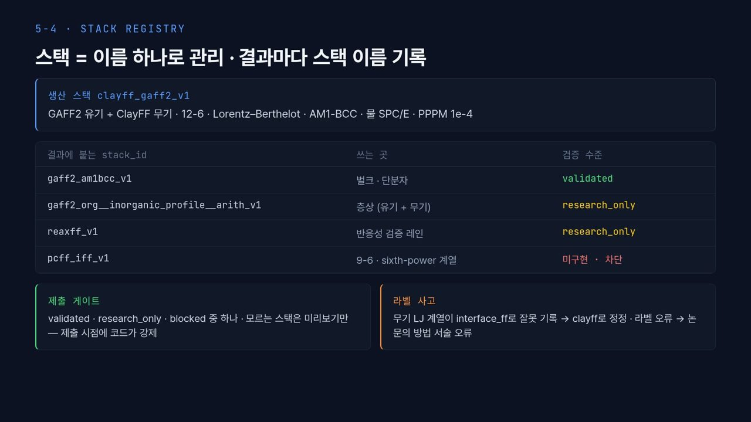  #28 스택 이름과 검증 수준  5-4 · 2분 30초  45:05 → 47:35 | [진행] 표의 '검증 수준' 열(validated · research_only · 미구현·차단)을 위에서 아래로 짚습니다.  배치로 수백 개를 돌릴 때 재현성은 스택 이름으로 지킵니다. 위 칸의 생산 스택 clayff_gaff2_v1 하나에 GAFF2 유기와 ClayFF 무기, 12-6 LJ, Lorentz–Berthelot, AM1-BCC, 물 SPC/E, PPPM 정확도 10의 −4제곱이 모두 묶여 있습니다. 여섯 가지 설정을 결과마다 따로 적는 대신 이 이름 하나를 붙이면 설정이 하나로 정해집니다. 가운데 표에서 gaff2_am1bcc_v1은 벌크와 단분자에 쓰는 validated 스택입니다. 층상 유기–무기 스택, 이름 끝의 arith는 산술평균 조합을 뜻하는데, 이 스택과 reaxff_v1 반응성 레인은 research_only이고, 9-6 계열인 pcff_iff_v1은 미구현이라 차단입니다. 여기서 많이 헷갈리는 것이 research_only의 뜻인데, 계산이 틀렸다는 뜻이 아니라 아직 실험값과 충분히 대조하지 않았으니 validated 결과와 섞지 말라는 뜻입니다.  아래 제출 게이트 칸처럼 모르는 스택은 미리보기만 허용하고, 이 규칙은 사람의 기억이 아니라 제출 시점에 코드가 강제합니다. 오른쪽 라벨 사고 칸은 무기 LJ 계열이 interface_ff로 잘못 기록됐다가 clayff로 정정된 일입니다. 이 라벨을 믿고 논문에 GAFF2와 INTERFACE FF를 썼다고 적으면 방법 서술이 틀립니다. 앞 장 그림의 라벨 오기와 같은 문제입니다. 이것으로 5-4를 마치고, 오늘 내용을 실습으로 옮기는 방법을 보겠습니다.
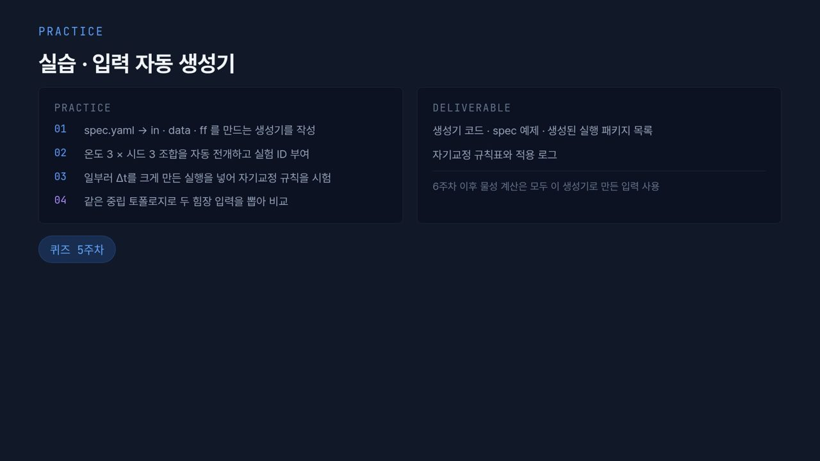  #29 실습 안내  마무리 · 35초  47:35 → 48:10 | 실습입니다. spec.yaml에서 in, data, ff를 만드는 생성기를 쓰고, 온도 3 곱하기 시드 3을 자동 전개해 실험 ID를 붙입니다. 일부러 Δt를 크게 잡은 실행을 섞어 자기교정 규칙을 시험하고, 같은 중립 토폴로지로 두 힘장 입력을 뽑아 비교합니다. 제출물은 생성기 코드, spec 예제, 실행 패키지 목록, 자기교정 규칙표와 적용 로그입니다.
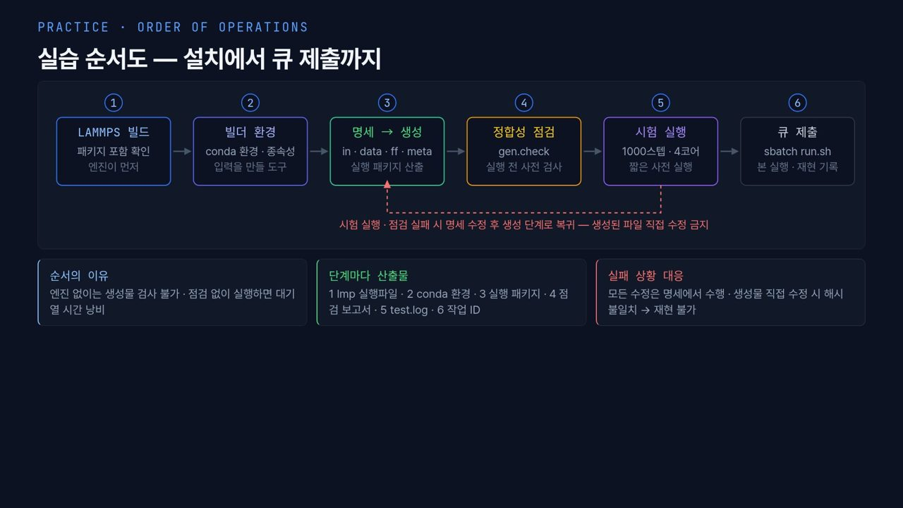  #30 설치 · 실행 순서도  마무리 · 25초  48:10 → 48:35 | 순서도는 LAMMPS 빌드, 빌더 환경, 명세에서 생성, gen.check 점검, 1000스텝 4코어 시험 실행, sbatch 제출의 여섯 단계입니다. 빨간 점선처럼 점검이나 시험 실행이 실패하면 생성된 파일이 아니라 명세를 고쳐 3단계로 돌아갑니다.
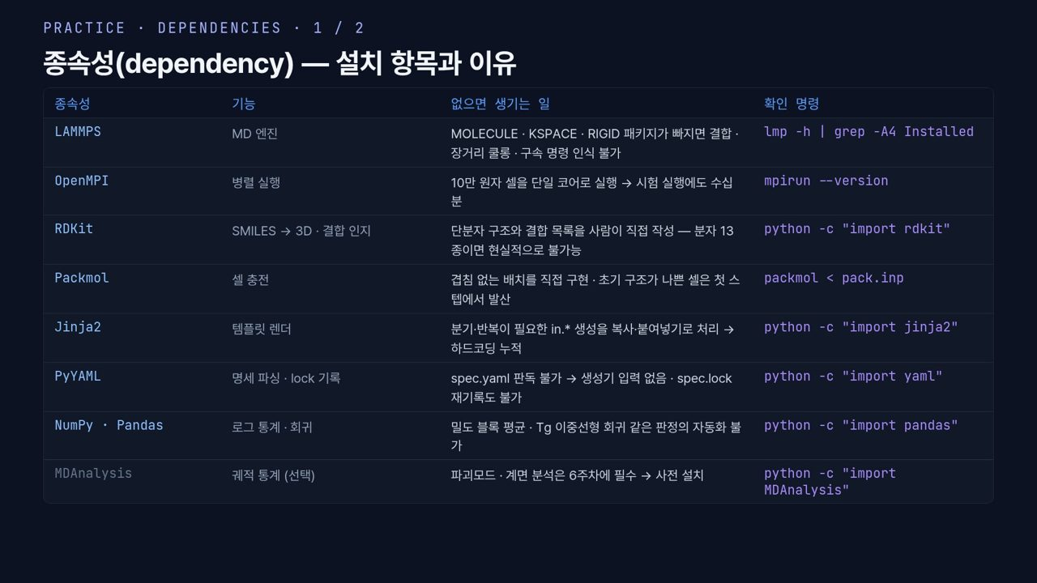  #31 종속성 설치 (1/2)  마무리 · 30초  48:35 → 49:05 | 종속성(dependency) 표는 빠지면 무엇이 안 되는지로 읽습니다. LAMMPS에 MOLECULE, KSPACE, RIGID 패키지가 없으면 결합, 장거리 쿨롱, 구속 명령을 못 읽고, RDKit이 없으면 분자 13종의 구조를 손으로 써야 합니다. 오른쪽 확인 명령으로 하나씩 점검하십시오.
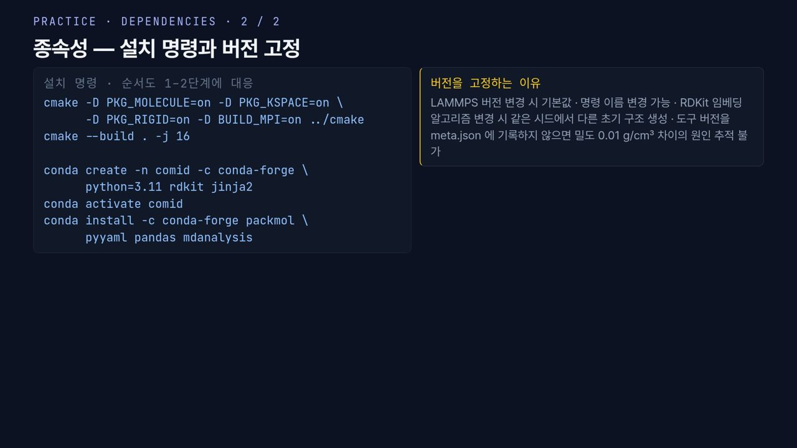  #32 종속성 설치 (2/2)  마무리 · 15초  49:05 → 49:20 | 설치 명령은 순서도 1, 2단계에 해당합니다. rdkit과 MDAnalysis는 conda-forge 채널에서 받습니다. 버전을 meta.json에 기록하지 않으면 밀도 0.01 g/cm³ 차이의 원인을 추적할 수 없습니다.
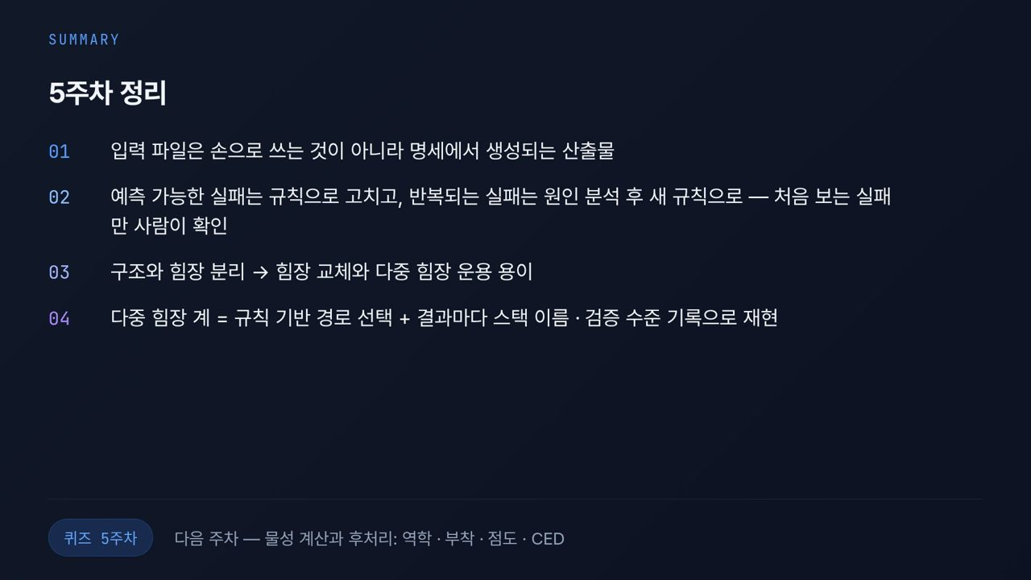  #33 5주차 정리  마무리 · 40초  49:20 → 50:00 | 정리하겠습니다. 첫째, 입력 파일은 명세에서 생성되는 산출물입니다. 둘째, 예측 가능한 실패는 규칙으로, 반복되는 실패는 원인 분석 후 새 규칙으로 고치고, 처음 보는 실패만 사람이 봅니다. 셋째, 구조와 힘장을 분리하면 힘장 교체와 다중 힘장 운용이 쉬워집니다. 넷째, 다중 힘장 계는 규칙 기반 경로 선택과 스택 이름, 검증 수준 기록으로 재현합니다. 다음 주에는 이 궤적에서 역학, 부착, 점도, CED를 계산하고 후처리합니다.

